如何查看所有的工作提醒？
为了提高大家的工作效率，智邦国际销售管理平台提供了日程提醒功能，只要当天有待处理的日程信息小喇叭就会不停的闪烁。
第一步：点击顶端导航栏闪烁的“小喇叭”，进入提醒界面，找到“日程提醒”栏目。以李洪涛用户“2009-3-19”的待完成日程为例
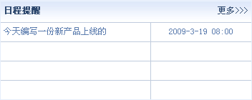
第二步：在“待完成日程”栏目中，可以查看到所有等待处理的日程列表。
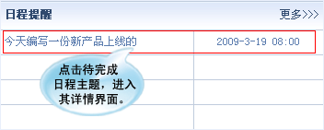
第三步：点击“日程主题”可查看到此日程的详细内容。
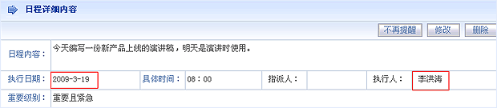
第四步：在日程的详情界面，可进行取消日程提醒、以及修改和删除日程等操作。
注：在日程可修改时间范围内，可进行日程的修改和删除操作。
